台灣常見的6大咖啡飲品

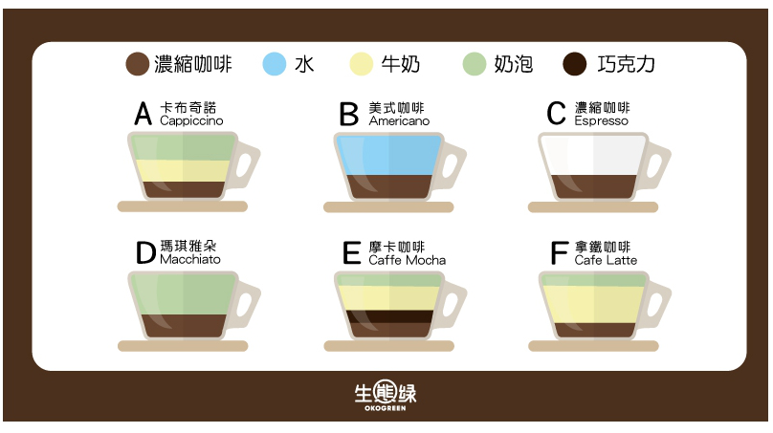

卡布奇諾(泡沫咖啡):   
特色:少了點濃縮咖啡的苦味，但又不像摩卡那樣濃醇，奶香也比拿鐵咖啡淡了一點

美式咖啡:

特色:濃縮咖啡加水稀釋，又可分為Americano和Long Black。  
Americano:先倒入濃縮咖啡再倒入熱水，表面的咖啡脂會被沖淡因此口感上沒有那麼濃密  
 Long Black: 先熱水後咖啡，因為咖啡脂是最後倒入的，所以油脂能夠保留較久，更能維持咖啡殘留在嘴裡的餘香。

濃縮咖啡(義式咖啡)

特色: 表面會有一層濃厚、綿密的咖啡油脂泡沫，口感非常濃郁。但有些人無法接受就會加入砂糖或牛奶。因此衍生出了拿鐵、摩卡等等眾多咖啡

瑪琪雅朵:

特色: 濃縮咖啡上放上適量蒸汽打發奶泡折中了義式咖啡和卡布奇諾，即能享受到順滑細膩的奶沫，又能喝到香濃的義式咖啡。

摩卡咖啡:

特色:(簡單來說就是加了巧克力的拿鐵咖啡)  
香醇的咖啡中帶點可可的微苦焦香，有些花俏的摩卡咖啡還會裝飾奶油、可可粉和棉花糖在奶泡上，來加強咖啡的特色與香氣。

拿鐵咖啡(歐蕾咖啡):

特色:大量的牛奶和奶泡充分調和了濃縮咖啡厚重的味道使其口感更顯甜香且柔順細緻